Урок по теме «Плотность вещества»
Учебник для подготовки: Пёрышкин А.В. Физика. 7 класс. Стр. 60–66, § 22–23.
Общие рекомендации, методика и техника проведения урока
Ключевые этапы подготовки урока педагогом:
- ознакомление с темой, целями и задачами урока с опорой на текст учебника;
- ознакомление с методической разработкой;
- изучение маршрута урока;
- изучение рабочего листа и связки «рабочий лист – музейное пространство».

Сценарий урока «Плотность вещества»

Маршрут урока: схема движения по парковой территории дана в файле «Навигация – физика 7 класс».

Встреча группы (5 минут)
- Обратить внимание обучающихся на тему урока и формат занятия. Задать вопрос, почему тема урока «Плотность вещества» изучается в государственном музее-заповеднике «Царицыно». Происходит обсуждение ответов и делается вывод, что при строительстве зданий плотность вещества строительных материалов имеет большое значение.
- Формулировка темы и цели урока.
Тема: плотность вещества.
Цель урока: познакомить обучающихся с такой характеристикой вещества, как плотность, выяснить физический смысл плотности. Помочь школьникам осмыслить практическую значимость приобретаемых знаний и умений.

1 этап. Экспозиция «Царицыно Екатерины II». Начало урока
Познакомить обучающихся с контекстом зала, в котором им предстоит работать.
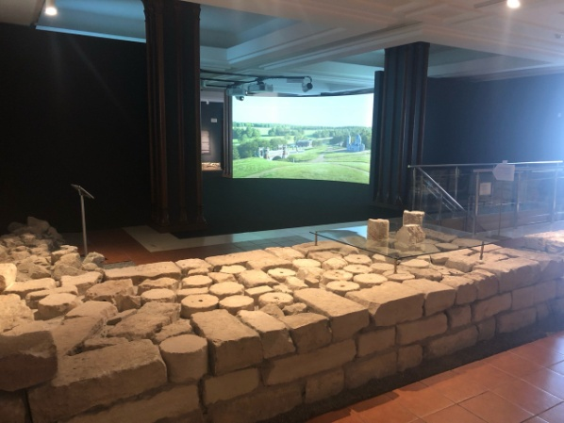
Данное пространство содержит материалы по истории реконструкции дворца, фрагмент стены дворца до его перестройки, а также панорамную реконструкцию общего вида дворца по плану архитектора В.И. Баженова. Обучающиеся выполняют задание № 1 в рабочем листе и записывают определение плотности. Далее – задания № 2, № 3, производят необходимые измерения и расчеты. В рабочем листе есть сантиметровая шкала, с помощью которой можно измерить габариты останков стены. Для расчета её массы следует воспользоваться таблицей плотности материалов.

2 этап. Групповая работа
Поделите класс на 4 группы и перейдите в следующий зал.
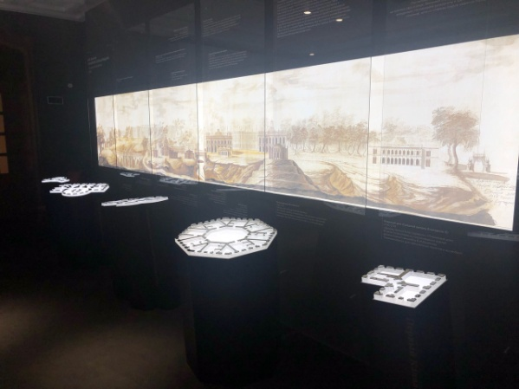
Каждая группа должна найти свой фундамент и подписать его название. Обучающиеся выполняют задание № 4 в рабочих листах. Им следует ознакомиться с материалами 3D-реконструкции, запомнить местонахождение зданий из задания № 4.
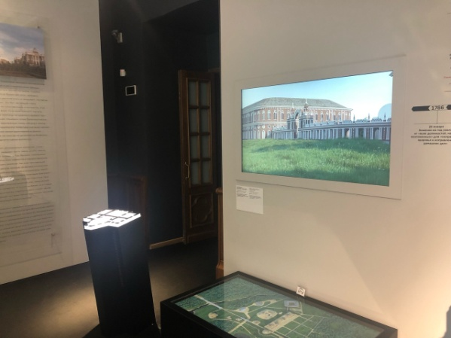

Вернитесь в предыдущий зал.

3 этап. Работа с 3D-панорамой.
Расположите обучающихся в центре зала между двух панорамных экранов. Последовательно выполните задания № 5 и № 6 из рабочих листов.
Подведение итогов (3 мин)
Обсудите с обучающимися, почему так важно знать плотность строительных материалов. Какую роль играет масса зданий при их проектировке? Почему здание Большого дворца не стоит на склоне холма?

В качестве домашнего задания обучающимся предлагается подумать, какие современные материалы можно было бы использовать при реконструкции и строительстве (с примерами их использования).

